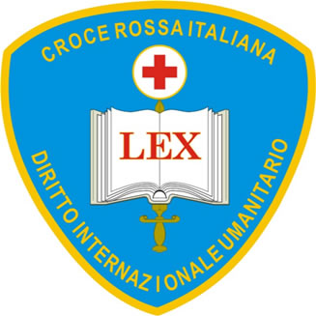
IV Aggiornamento Nazionale Istruttori D.I.U.
San Giovanni Lupatoto, 29, 30 aprile e 1 maggio 2016
SCHEDA DI ISCRIZIONE (per chi non intende usufruire del pernottamento)

Cognome _____________________________ Nome ____________________________

Nato a ________________________________il________________________________

Residente in___________________________ (___) Via__________________________

Telefono_____________________________ e-mail_____________________________

Ente di appartenenza/Libero Professionista____________________________________

Volontario C.R.I. del Comitato ___________________ di _________________________

Arrivo il ________________ ore _____________ presso _________________________

Partenza il _____________ ore _____________ presso _________________________

La quota di iscrizione, pari ad € 76.00 (settantasei), dovrà essere versata mediante bonifico bancario intestato a Croce Rossa Italiana - Comitato di Verona
IBAN: IT 49 S 05034 11750 000000000862 Banca Popolare di Verona con la causale: “IV Aggiornamento Nazionale Istruttori D.I.U” Iscrizione di ……” (seguito da nome e cognome di chi si iscrive).
La quota comprende : iscrizione al convegno, materiale didattico, cena del venerdì sera e pranzo del sabato, presso la struttura del Best Western CTC di Verona.
Aperitivo di Benvenuto e coffee break durante il convegno offerti dal Comitato di Verona

Aderisco alla Cena di Gala di sabato 30 aprile (costo integrativo da versare: € 35,00)

La scheda, compilata in stampatello, dovrà essere invitata, unitamente a copia del bonifico effettuato, entro il 10 aprile 2016 esclusivamente all’indirizzo di posta elettronica
principi@veneto.cri.it – info: cell. 348 87 47 128
A norma del D.Lgs. 196/2003 e s.m.i., titolare del trattamento dei dati che La riguardano è la Croce Rossa Italiana. Con l’apposizione della firma, il sottoscritto autorizza il trattamento dei dati per le finalità relative alla partecipazione delle Giornate di Studio.

Data, ……………………… Firma……………………………………………………………..

